数字人内容讲解
  - 技术报告
  - 演示文稿生成与讲解视频生成
黄立刚
2026 年 9 月 20 日

摘要
本系统面向论文、技术材料及已有幻灯片的讲解需求，将演示文稿生成与讲解视频生成组织为可独立使用、也可连续执行的两阶段流程。第一阶段把文档整理为可编辑大纲，调用图像模型生成整页幻灯片，并在导出前核对文字与画幅。第二阶段依据实际幻灯片图像生成讲稿，逐句完成语音合成和可见目标定位，再将字幕、光标和可选数字人叠加到页面上，输出讲解视频。
系统采用浏览器前端与轻量后端，模型推理通过云 API 完成。数字人由用户上传的头像与逐页配音共同驱动；可生成带配音和字幕的讲解视频。
关键词 数字人 内容讲解 多模态模型 工作流编排 视频合成

目录
1 项目背景与目标 3
2 需求分析与功能范围 3
3 系统总体设计 4
4 核心工作流与关键实现 5
5 技术难点与解决方案 8
6 部署与运行说明 10
7 局限性与后续工作 11
参考资料与附录 12

1 项目背景与目标
制作内容讲解视频通常需要先整理材料，再完成幻灯片设计、讲稿编写、配音录制和视频剪辑。不同环节之间存在重复劳动：页面内容调整后，讲稿、字幕和讲解时长也需要随之修改；加入数字人后，还需要协调人像视频与讲解音频的关系。系统将这些步骤组织为明确的处理阶段，让用户在大纲和讲稿处保留内容控制权。
项目以论文及技术材料为主要输入，目标是把已有知识转化为适合展示和讲解的媒体内容。实现侧重多模态服务的协同调用、生成内容的约束以及本地媒体处理，不涉及基础模型训练。轻量化设计采用单机任务管理和文件存储，使使用者能够在普通电脑上组织生成流程，无需安装本地推理模型或配置 GPU。

2 需求分析与功能范围
表 1 两类内容生产任务的输入与输出
工作流 | 输入与用户控制 | 输出
演示文稿生成 | PDF 或文本；选择语言、页数和风格；编辑大纲 | 整页图片形式的 PPTX 与 PDF
讲解视频生成 | 已有 PDF 或 PPTX，或上一阶段产物；编辑讲稿和指示目标 | MP4、字幕、讲稿与时间轴
数字人呈现 | 可选上传头像；使用本次讲稿生成的音频 | 叠加在讲解视频中的人像画面

演示文稿生成支持原文图表复用、风格参考图、单页修改和版本回退。生成的 PPTX 每页是一张完整图片，适合直接展示和转换视频；标题、文字和图形不作为独立 PowerPoint 对象导出，修改页面时需要通过大纲或修改意见重新生成。
讲解视频生成可独立使用已有幻灯片，不依赖第一阶段的文档解析或生图服务。光标与数字人按需启用；当未上传头像时，不生成默认数字人。中文或英文在内容生产起点确定，并贯穿幻灯片、讲稿、字幕和配音。
用户在生成大纲后确认内容结构，在生成讲稿后检查讲解文本和目标。任务进度、历史记录与导出结果通过前端呈现。
3 系统总体设计
系统采用 React 与 TypeScript 构建浏览器界面，以 FastAPI 提供文件上传、任务操作和结果访问接口。后端负责选择工作流、调用云服务和执行本地媒体处理；任务数据使用 JSON 与媒体文件保存。
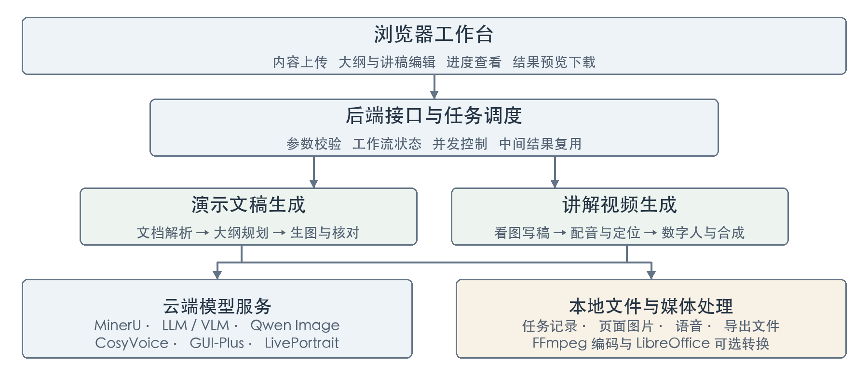
图 1 系统组成与职责划分
表 2 当前配置中的模型与工具职责
组件 | 模型或工具 | 主要职责
语言与视觉理解 | gpt-5.4-mini | 大纲规划、页面核对、讲稿生成
文档解析 | MinerU 云 API | 提取 PDF 正文与图表素材
图像生成 | qwen-image-3.0 | 整页幻灯片生成与参考图编辑
语音合成 | cosyvoice-v3-flash | 将逐句讲稿转换为配音
可见目标定位 | gui-plus | 由页面图像和目标返回坐标
数字人生成 | LivePortrait | 由头像和音频生成讲解人像视频
本地媒体处理 | FFmpeg 与可选 LibreOffice | 音视频合成；PPTX 输入转换

表中名称对应项目当前配置。模型调用封装在客户端模块中，工作流通过统一的数据结构接收结果。页面设计不依赖本地排版坐标，光标位置由视觉定位模型从实际画面推断。

4 核心工作流与关键实现

演示文稿生成
该流程把原始内容转换为可讲解的页面序列。PDF 首先经过 MinerU 云解析，得到正文和图表素材；纯文本输入直接进入内容整理。较长文档按配置长度分段摘要，保留主要方法、关键数值、结论与图表线索，再用于生成大纲。
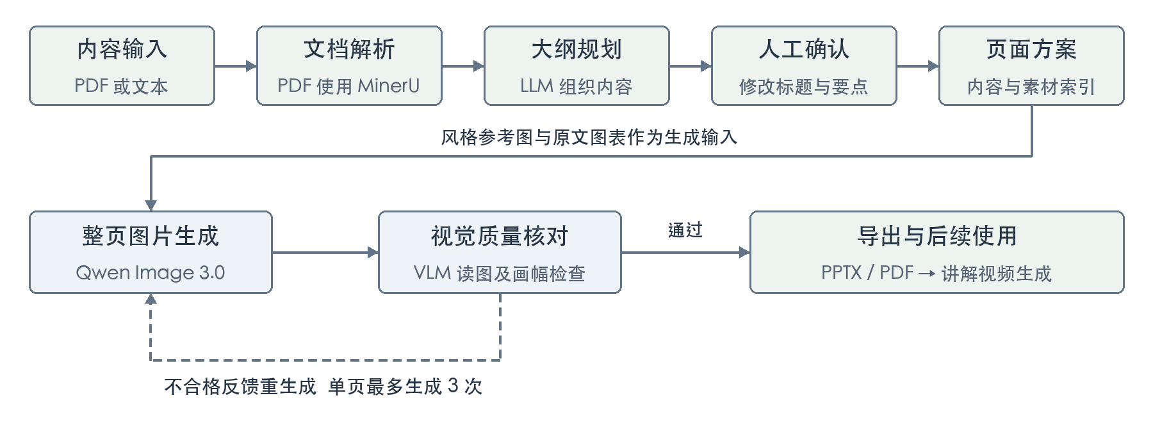
图 2 演示文稿生成及质量反馈流程
大纲以结构化形式记录每页标题、要点、版式说明和素材编号。语言模型规划各页内容，用户可以直接编辑大纲或提交修改意见。人工确认使内容筛选发生在付费生图之前，也为后续页面检查提供明确的文案依据。
整页生图调用百炼 Qwen Image 3.0。生产客户端使用 DashScope 原生同步接口，将标题、正文和版式组织为自然语言绘制指令，同时传入风格图和所需原文图表。请求指定 2048×1152 画幅，开启提示词优化，并关闭水印。参考图数量超限时，将该页的论文素材整理为带编号的参考图，保留风格图与待编辑页面的独立用途。
生成结束后，视觉语言模型独立读取图片中的真实文字，并与大纲标题及要点核对；本地逻辑检查原始宽高比和明显黑边。发现问题时，将具体反馈传回生图步骤，单页最多生成三次。达到上限仍不合格时停止导出，避免问题页面继续进入讲解流程。
通过检查的页面统一导出为 1600×900 的整页图片 PPTX 与 PDF。单页修改以当前页和相关参考图为输入，生成新版本后再核对；历史页面版本保留，用户可以回退。最终文稿既可直接下载，也可作为讲解视频生成的输入。

讲解视频生成
视频流程以实际页面图像为讲解依据。输入可以来自上一阶段，也可以是用户已有的 PDF 或 PPTX。PDF 逐页渲染成图片，PPTX 则先通过 LibreOffice 转为 PDF。后续模型统一读取页面图像，因此内容理解与光标定位面对的是观众最终看到的画面。
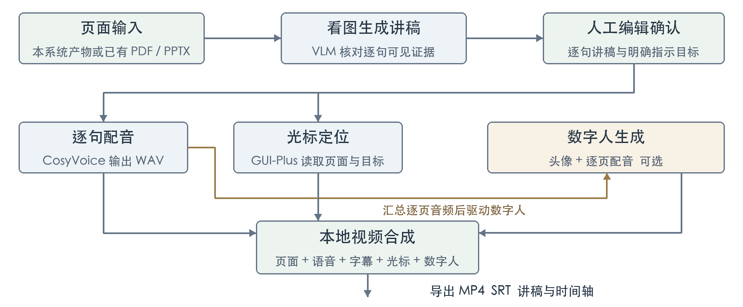
图 3 讲解视频的数据流与可选数字人分支
视觉语言模型先围绕当前页生成简短讲稿，再对照同一张图像逐句核对内容依据。拆句步骤要求保留原讲稿的文字和标点，并给出支持该句的可见文字及适合指示的具体目标。发现无依据内容时重新生成讲稿；页面不可读或语言不匹配时终止处理。用户仍可在合成前编辑讲稿和指示目标。
CosyVoice 根据逐句文本生成 WAV 配音，系统读取每段音频的实际采样数和采样率，得到真实时长。当开启光标且该句含有目标时，GUI-Plus 接收页面图像与目标描述，返回有效坐标；没有目标的句子直接保留配音，不显示光标。
图 3 表示数据依赖，具体执行中同一句先完成配音，再执行必要的定位请求，不同句子可并发处理。每页的音频合并后，系统生成对应字幕和光标事件，并按用户选择加入数字人片段。FFmpeg 完成逐页编码和跨页拼接，输出 MP4、SRT 字幕、讲稿和时间轴。
视频生成不需要生图模型重新解释页面。把页面生成和讲解生成分开，可以复用已有幻灯片，也便于用户先修正文稿，再开展配音和视频处理。

数字人生成与画面组织
数字人呈现使用头像与音频驱动的云端视频生成方式。用户上传头像后，系统先调用人像检测，再上传头像和当前页合并配音，向 LivePortrait 提交异步生成任务。任务标识写入本地文件，后续轮询完成状态并下载人像视频。[5]
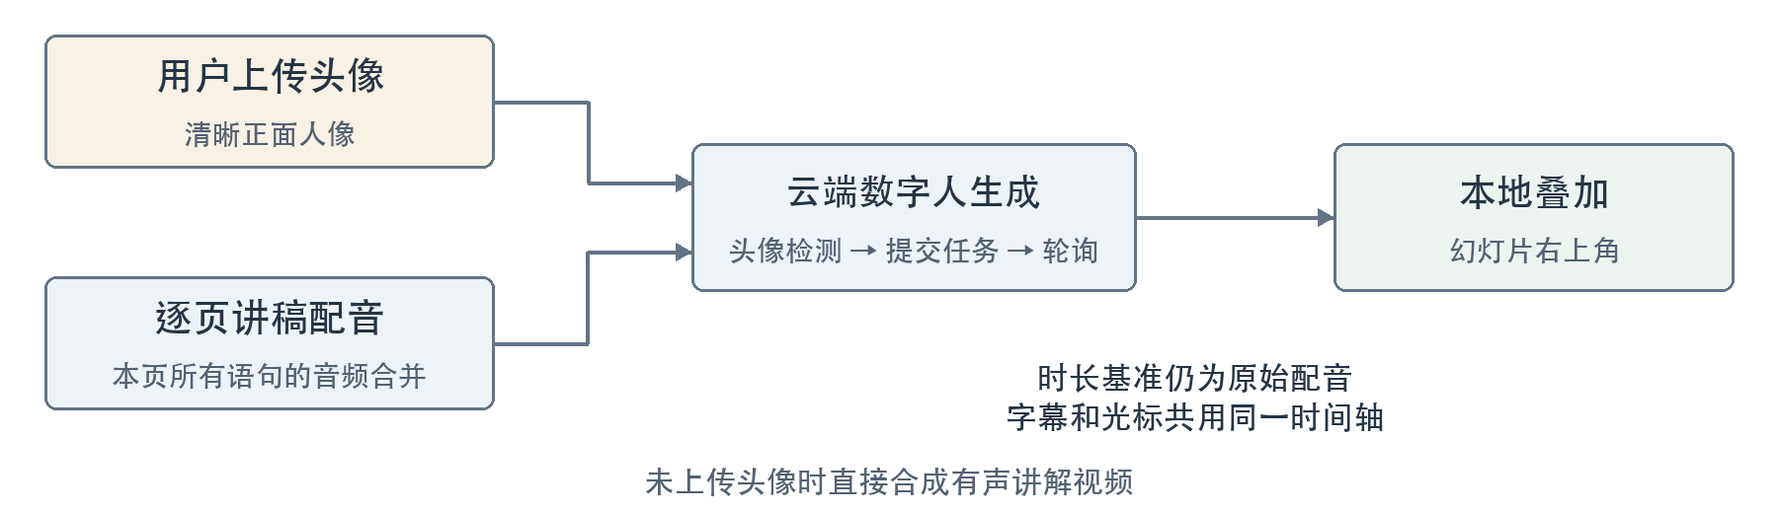
图 4 数字人生成及与讲解画面的合成关系
本地合成将人像视频等比缩放至不超过 240×240 像素，叠加在 1280×720 画面的右上角，保留页面主体。当前没有自动识别空白区域并避让图表的布局机制，因此幻灯片设计应考虑人像可能遮挡内容。最终配音使用原始语音轨，人像视频作为视觉层参与合成。
头像只控制人物外观，不提供声音克隆。语音由已配置的 CosyVoice 模型和音色生成，朗读语言来自讲稿。未上传头像时跳过整个数字人分支；已启用数字人但云任务失败时，任务会报告错误，而不会静默改成无数字人版本。

任务编排与中间结果管理
这里的 Agent 工作流体现为具有明确职责的模型调用与工具执行：大纲规划、整页绘制、视觉核对、讲稿整理、目标定位及媒体处理按固定阶段连接。程序负责校验阶段输出并推进任务，人工在内容确认节点介入。各角色没有独立长期记忆或自由选择任意工具的自主循环。
任务状态区分等待、运行、待编辑确认、完成、失败和中断。解析结果、大纲、讲稿、页面版本、配音和云任务标识按任务目录保存，重试时尽量复用已完成部分。服务重启会把原运行任务标记为中断，由用户触发恢复；前端刷新则根据任务标识重新读取进度与产物。

5 技术难点与解决方案

页面文字与画幅控制
整页生图把文字、图表和版式一并交给模型，能够保持统一视觉表达，也使文字准确性成为主要风险。模型可能生成近似汉字、改变数字、把内部字段画进页面，或在横版要求下返回方图。
系统将生图接入调整为百炼原生接口，并把应用内部结构化数据转为明确的标题、正文和版式指令。请求侧给出固定横版尺寸，处理侧保留原始图片尺寸用于判断。质量核对直接读取实际像素，而不向核对模型暗示“应该看到的内容”；得到转录结果后，再由程序检查标题和要点是否出现。
质量反馈包含缺失文案、不可读文字、语言不符和画幅异常等具体问题，用于下一次重生成。该机制可以阻止明显不合格页面继续流转，但视觉模型本身仍可能漏检；图表中的细小标注和数值也不能仅凭文字转录保证正确。

讲稿的依据与错误传播
如果页面已经出现乱码或错误图表，讲稿模型可能把模糊形状解释为不存在的事实，随后进入语音和字幕，造成跨阶段错误传播。因此先检查幻灯片，再写讲稿，比在视频合成后修补字幕更容易控制问题范围。
讲稿提示词限定当前页的可见内容，不主动扩展原材料没有的实验、任务或结论。核对步骤为每句返回文字依据和支持判断；拆句结果去除空白后必须与原讲稿保持一致，防止拆句时再次改写内容。通过这些约束，结构化输出不仅用于传递文本，也承担了阶段之间的内容一致性检查。

光标定位的语义与坐标约束
“讲解整页内容”缺少明确的空间对象，GUI 模型可能返回滚动等操作而不是坐标。系统要求目标指向可见标题、数值或图表标签，并在提示词中说明这是静态幻灯片定位。返回结果同时检查动作含义、坐标范围及有限数值；首次无有效坐标时补充说明再请求一次。仍无法定位时，该句保留配音并显示警告，不使用任意中心点代替。

配音时长与多轨同步
配音时长受文本、语速和停顿影响，不能用字数估算后直接安排字幕与光标。系统以 WAV 中实际采样帧数除以采样率计算时长，并将本句结束时刻作为下一句起点。每页音频末尾按视频帧边界补齐少量静音，再进行页面拼接，以减少跨页累计偏差。
流式语音返回的 WAV 文件头可能携带占位长度。系统根据实际 PCM 内容重写完整文件头，再读取时长和合并音频；否则即使文件可以播放，也可能得到错误的媒体长度。数字人片段使用相同逐页音频生成，合成时仍由原配音决定页面时长，避免人像视频的额外尾帧改变字幕时间。
字幕和光标共用逐句时间轴；过长字幕按字符长度分配到句内时间段，光标在该句期间指向对应目标。这是句级同步，不是逐词强制对齐。当前方案适合一般讲解，精细到单词或特定图表动作的同步仍需额外的时间标注。

中英文内容的一致性
语言选项在演示文稿阶段确定，并写入任务配置。从文稿创建视频时继承同一语言，接口拒绝单独改成另一种配音语言；直接上传已有幻灯片时，则要求选择与页面正文一致的语言。页面核对、讲稿生成和拆句均检查语言，语音合成读取最终同语言讲稿。
该设计把翻译作为内容生产的一部分，而不是只在最后切换声音。程序中的文本语言判定较粗，术语、缩写和混合语言仍可能触发误判，因此页面视觉核对与用户检查依然必要。自定义音色也需要与语音模型和讲稿语言匹配。

云服务差异与失败恢复
文档解析、生图、定位、配音和数字人服务在鉴权、协议、响应格式及任务生命周期上存在差异。客户端分别处理同步响应、音频流和异步任务，并在进入下一阶段前完成结构校验。
生成请求可能产生费用，因此不能把所有连接错误都当成可安全重试的失败。生图的网络或 HTTP 错误不会自动重复提交，内容质量问题则在限定次数内重生成。异步云任务保存标识以继续查询，已有配音和页面按缓存条件复用。提交成功但响应丢失、远端任务过期等情况仍不能保证只执行一次，需要保留明确错误信息供用户处理。

6 部署与运行说明
系统本地运行需要 Python 3.11 及以上版本和 Node.js 20.19 及以上版本，推荐使用 Node.js 22。模型推理通过云 API 完成，电脑主要负责文件处理、页面转换和媒体编码。以下说明对应单机使用方式。
表 3 本地依赖与适用环节
依赖 | 用途 | 启用条件
Python 与 Node.js | 后端运行与前端构建 | 基础运行环境
FFmpeg | 字幕、人像、光标及音视频编码 | 合成视频时必需
LibreOffice | 将上传的 PPTX 转为 PDF | 仅 PPTX 输入需要
中文字体 | 本地字幕文字渲染 | 生成中文字幕时需要

配置与启动
在项目目录创建虚拟环境并安装锁定依赖，将所需服务的地址、模型名和密钥填入 .env。生图使用百炼原生 API 地址，模型与密钥地域应一致。配置变更后需要重启后端；前端配置面板仅显示配置状态，不保存密钥。密钥应留在本地配置中，不写入报告或导出产物。
python3.11 -m venv .venv
source .venv/bin/activate
pip install -r requirements.lock
cd frontend
npm ci
npm run build
cd ..
python -m uvicorn app.main:app --app-dir backend \
--host 127.0.0.1 --port 8000 --workers 1
完成构建后，通过本机 8000 端口打开工作台。创建演示文稿时上传 PDF 或文本，确认大纲后生成页面；创建视频时选择已有文稿或上传幻灯片，确认讲稿，按需上传头像并启用光标，再执行合成。

运行边界与数据保存
一个服务进程管理同一数据目录，默认同时执行一个任务、最多三个云请求。文件存储没有多进程任务锁，部署时应保持单 worker，避免多个服务实例共享目录。结果、原始输入和中间文件均保存在本地，不自动删除；需要清理时应先停止服务。
本地保存指结果仓库位于本机。模型执行时，正文、页面图像、讲稿以及可选头像和音频仍会提交给对应云服务。需要容器部署时可使用项目提供的 Docker 配置；上传 PPTX 的场景需额外包含 LibreOffice。

7 局限性与后续工作

内容质量与编辑能力
系统使用多模态模型生成和检查内容，检查模型与生成模型都可能出现理解错误。标题、要点和语言的约束可以发现部分偏差，但复杂公式、密集表格、细小图注和图表逻辑仍需要人工审阅。后续可以在关键数字、引用和术语上增加确定性的比对，并保存更清晰的原文到页面的对应关系。
整页图片保留了统一的视觉表达，但限制了文字和图形的细粒度编辑。对要求逐对象修改的场景，后续可研究结构化版式输出和原生演示文稿对象生成；这将改变当前整页生图方案，需要同时考虑版式、字体与图表保真。当前报告描述的实现仍采用整页图片导出。

数字人表现与讲解节奏
数字人的外观、表情和口型取决于头像质量与云服务能力。当前按页生成讲解人像并固定放在右上角，尚未提供多人物切换、全身动作控制或自适应避让布局。后续可先增加位置与尺寸选择，并结合页面主体区域检测减少遮挡，再考虑更复杂的动作编排。
现有时间轴以语句为单位，适合顺序讲解，但难以表达句内精确停顿、逐项揭示图表和动作级指示。可进一步引入词级时间戳或语音强制对齐，将字幕切分、光标转移和数字人呈现绑定到更细的时间单元。语速、停顿与讲稿长度也可以作为用户可控参数。

部署规模与调用成本
云 API 减少了本地计算要求，同时引入网络、服务额度和单次调用时长的依赖。页面数量、讲稿长度、质量重生成及数字人片段都会影响总耗时与费用。后续可在提交前估算任务规模，向用户展示各阶段消耗，并按需要控制数字人生成范围和重试上限。
当前文件存储和单进程调度适合个人工作台。多人使用或长期服务器部署时，需要补充用户隔离、持久化任务队列、可靠并发控制和资源回收策略。扩展时应保留现有的阶段产物与失败信息，使用户能够定位失败环节，而不是只能重新执行整条流程。
近期改进可优先围绕三个具体需求展开：增强关键事实与原文的关联，提供数字人位置及尺寸控制，以及细化讲解时间轴。这些能力直接对应内容准确性、画面可读性和讲解节奏。

参考资料与附录

主要配置项
表 4 按职责划分的配置项
用途 | 主要变量
语言与视觉模型 | LLM_BASE_URL、LLM_API_KEY、LLM_MODEL、VLM_MODEL
文档解析 | MINERU_BASE_URL、MINERU_API_KEY、MINERU_MODEL
整页生图 | IMAGE_BASE_URL、IMAGE_API_KEY、IMAGE_MODEL
语音合成 | COSYVOICE_KEY、TTS_MODEL、TTS_VOICE
光标定位 | GUI_PLUS_API_KEY、GUI_PLUS_BASE_URL、GUI_PLUS_MODEL
数字人生成 | LIVEPORTRAIT_KEY、DASHSCOPE_BASE_URL
本地媒体工具 | FFMPEG_BIN、SOFFICE_BIN、SUBTITLE_FONT

主要本地产物
每个任务独立保存输入、解析正文、大纲、讲稿、页面版本和工作缓存。演示文稿输出位于任务的 output 目录；视频任务还输出 subtitles.srt、script.json 和 timeline.json，分别用于字幕使用、讲稿编辑参考和讲解时间段追踪。task.json 保存状态与产物索引，不保存 API 密钥。

